**Middagevent 11 oktober 2016**

**Spiegeltje, spiegeltje aan de wand hoe kom ik met mijn bedrijf over op de klant…**

Beste Vakgenoten,

Wij hebben jullie op 29 april hopelijk nieuwsgierig gemaakt met een “Save the date”.

Wij laten jullie nu niet langer meer in spanning en presenteren hierbij het middagevent! Deze middag organiseren wij samen met Adfiz onder de naam:

**Spiegeltje, spiegeltje aan de wand hoe kom ik met mijn bedrijf over op de klant…**

Naast een plenaire sessie bieden wij u ook nog een tweetal parallelsessies aan. Wij hebben een drietal interessante sprekers uitgenodigd. Aan ú de keuze aan welke twee sessies u wenst deel te nemen.

**De drie sprekers:**

1. Björn Bierhaalder, met het onderwerp **Hoe fit is uw bedrijf**
2. Dick Mik, met het onderwerp **Waarom kiezen klanten voor je bedrijf**
3. Daniëlle Regnerij, met het onderwerp **Non-Verbale communicatie**

**Programma:**

13.30 – 14.00 uur inloop

14.00 – 14.30 uur plenaire sessie (Edith Tange en Enno Wiertsema)

14.30 – 15.30 uur eerste parallelsessie

15.30 – 16.00 uur pauze

16.00 – 17.00 uur tweede parallelsessie

17.00 – 18.00 uur afsluiting met een borrel

**Locatie:**

Hotel van der Valk

Paukenweg 3

4337 WH Middelburg

**Kosten:**

Er zijn geen kosten verbonden aan deze middag.



Ondersteunt de verzekeringssector met de transitie naar meer klantgerichtheid. Inspireert mensen om zich betrokken te voelen bij organisatieverandering. Björn maakt bespreekbaar wat onbespreekbaar is, stelt conventies ter discussie en brengt de energie bij elkaar om duurzaam te veranderen.

Björn Bierhaalder

MCH Consultancy



Gespecialiseerd in het verbeteren van relaties met bestaande klanten. Met diverse bedrijven verbeteren wij de klantbeleving, de klantloyaliteit en de klantgerichtheid bij organisaties. Verbinden, verbeteren en vernieuwen zijn voor ons altijd de basis voor meer succes.

Dick Mik

Dickmik.nl

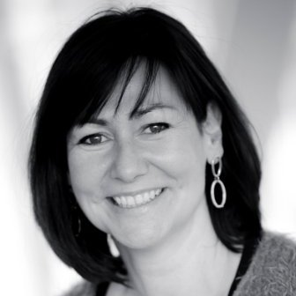

Je bent deskundig. En dan toch zijn er die momenten dat je denkt: Waarom lukte het niet in dat ene gesprek? Of ben je verbaasd dat je steeds dezelfde reactie krijgt. Ondanks de andere insteek die je had gekozen.

Daniëlle Regnerij

Ingezicht